Отчет по лабораторной работе №6
Дисциплина: Основы администрирования операционных систем
Иванов Сергей Владимирович
Содержание

1 Цель работы
Получить навыки управления процессами операционной системы.

2 Задание
- Продемонстрировать навыки управления заданиями операционной системы.
- Продемонстрировать навыки управления процессами операционной системы.
- Выполнить задания для самостоятельной работы

3 Выполнение лабораторной работы
Получим полномочия администратора. Введём следующие команды: sleep 3600 & dd if=/dev/zero of=/dev/null & sleep 7200 Поскольку мы запустили последнюю команду без & после неё, у нас есть 2 часа, прежде чем мы снова получим контроль над оболочкой. Введём Ctrl + z , чтобы остановить процесс. (рис. 1).
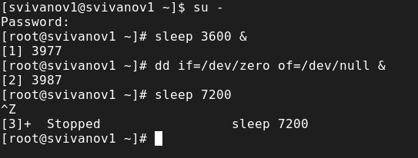
Рис. 1: Ввод 3 команд, остановка процесса
Введём jobs. Мы увидим три задания, которые только что запустили. Первые два имеют состояние Running, а последнее задание в настоящее время находится в состоянии Stopped. Для продолжения выполнения задания 3 в фоновом режиме введём bg 3. С помощью команды jobs посмотрим изменения в статусе заданий. (рис. 2).
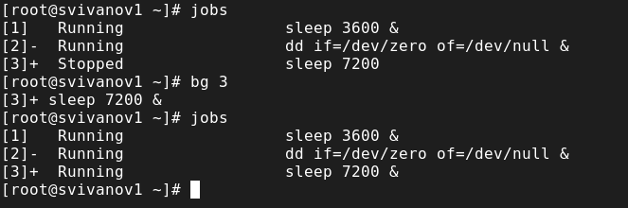
Рис. 2: Проверка состояний и выполнение в фоновом режиме
Для перемещения задания 1 на передний план введём fg 1. Введём Ctrl + c , чтобы отменить задание 1. С помощью команды jobs посмотрим изменения в статусе заданий. (рис. 3).
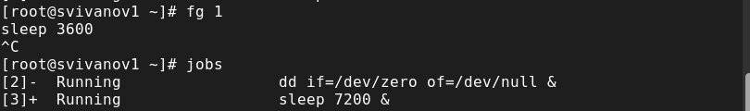
Рис. 3: Перемещение на передний план и отмена задания
Проделаем то же самое для отмены заданий 2 и 3 (рис. 4).
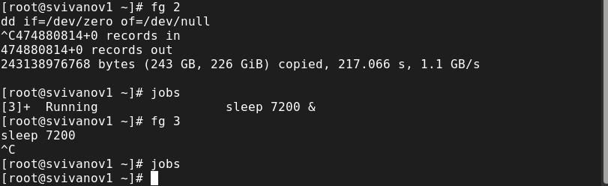
Рис. 4: Перемещение на передний план и отмена задания
Откроем 2 терминал и под учётной записью своего пользователя введём в нём: dd if=/dev/zero of=/dev/null & Введём exit, чтобы закрыть второй терминал. (рис. 5).
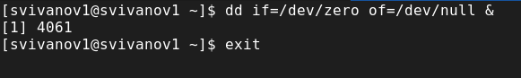
Рис. 5: Ввод команды и закрытие терминала.
На другом терминале под учётной записью своего пользователя запустим top (рис. 6).
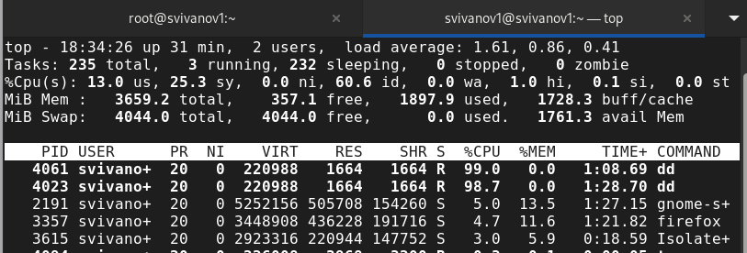
Рис. 6: Запуск top
Вновь запустим top и в нём используем k , чтобы убить задание dd. После этого выйдем из top. (рис. 7).
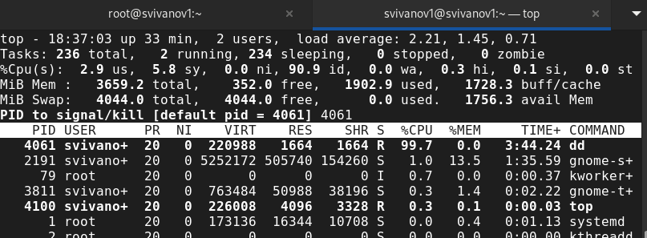
Рис. 7: Убийство задания dd в top
Получим полномочия администратора su - . Введём следующие команды: dd if=/dev/zero of=/dev/null & dd if=/dev/zero of=/dev/null & dd if=/dev/zero of=/dev/null & Введём ps aux | grep dd. Оно показывает все строки, в которых есть буквы dd. Запущенные процессы dd идут последними. (рис. 8).
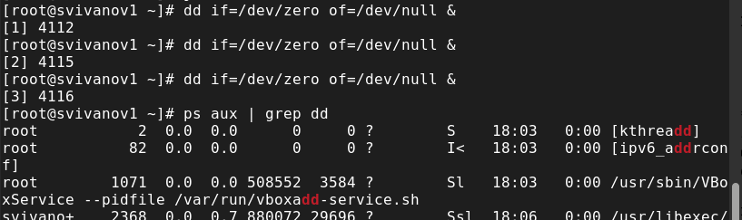
Рис. 8: Запуск заданий и поиск строк с dd
Используем PID одного из процессов dd, чтобы изменить приоритет. renice -n 5 4115. Введём ps fax | grep -B5 dd. Параметр -B5 показывает соответствующие запросу строки, включая пять строк до этого. Поскольку ps fax показывает иерархию отношений между процессами, мы также увидим оболочку, из которой были запущены все процессы dd, и её PID. (рис. 9).
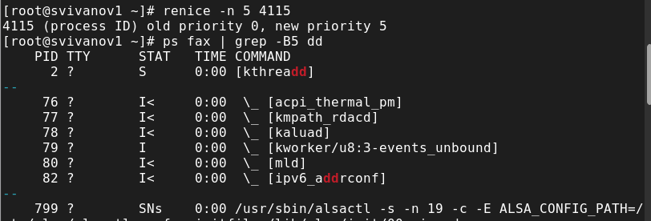
Рис. 9: Изменение приоритета
Найдём PID корневой оболочки, из которой были запущены процессы dd, и введём kill -9 3949. Мы увидим, что корневая оболочка закрылась, а вместе с ней и все процессы dd (рис. 10).
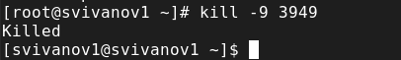
Рис. 10: Закрытие корневой оболочки

4 Самостоятельная работа (задание 1)
Запустим команду dd if=/dev/zero of=/dev/null трижды как фоновое задание. Увеличим приоритет одной из этих команд, используя значение приоритета - 5. (renice -n 5 3592). Изменим приоритет того же процесса ещё раз, но используем на этот раз значение −15. Чем ниже значение nice, тем выше приоритет процесса. При значении -5 процесс получает более высокий приоритет по сравнению с процессами, у которых приоритет по умолчанию (0), но с nice -15 он будет ещё более приоритетным. Завершим все процессы dd, которые мы запустили.(killall dd) (рис. 11).
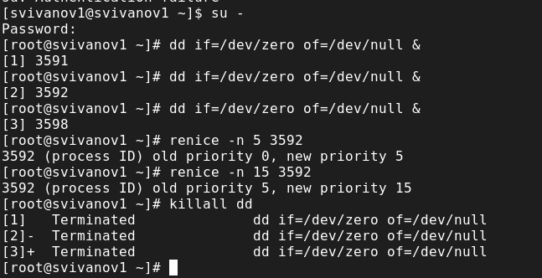
Рис. 11: Запуск фонового задания, увеличение приоритетов, завершение процессов.

5 Самостоятельная работа (задание 2)
Запустим программу yes в фоновом режиме с подавлением потока вывода (yes > /dev/null &). Запустим программу yes на переднем плане с подавлением потока вывода (yes > /dev/null). Приостановим выполнение программы (Ctrl+Z). Заново запустим программу yes с теми же параметрами (bg), затем завершим её выполнение (kill %2). (рис. 12).
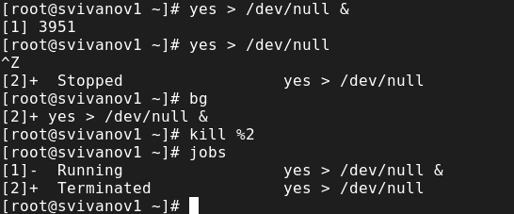
Рис. 12: Запуск программ, приостановка, снова запуск, завершение
Запустим программу yes на переднем плане без подавления потока вывода (yes). Приостановим выполнение программы (Ctrl+Z). Заново запустим программу yes с теми же параметрами (bg), затем завершим её выполнение. (Ctrl+C). (Т.к она без подавления потока вывода, первые команды не поместились в терминал на скрине.) Проверим состояния заданий, воспользовавшись командой jobs. (рис. 13)
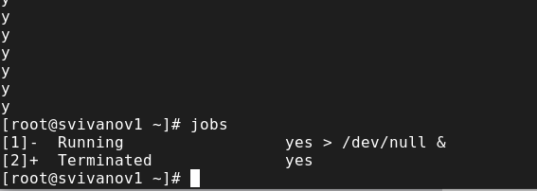
Рис. 13: Запуск программы без подавления потока вывода, остановка, запуск, завершение, проверка состояния
Переведем процесс, который выполняется в фоновом режиме, на передний план (fg 1), затем остановим его (Ctrl+C) (рис. 14).
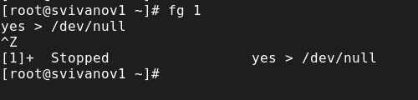
Рис. 14: Перевод на передний план и остановка
Переведём любой процесс с подавлением потока вывода в фоновый режим. Проверим состояния заданий, воспользовавшись командой jobs (рис. 15).
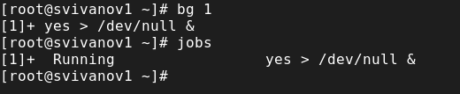
Рис. 15: Перевод в фоновый режим и проверка состояния
Запустим процесс в фоновом режиме таким образом, чтобы он продолжил свою работу даже после отключения от терминала. (nohup yes > /dev/null &) (рис. 16).
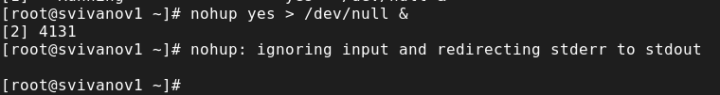
Рис. 16: Запуск в фоне с условием
Закроем окно и заново запустите консоль. Убедимся, что процесс продолжил свою работу. (рис. 17)
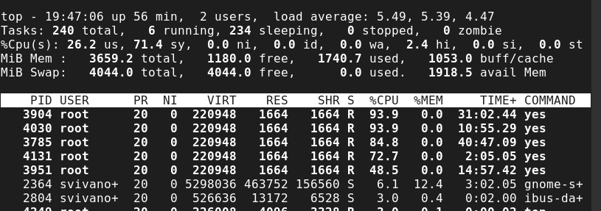
Рис. 17: Убедимся, что процесс работает
Получим информацию о запущенных в операционной системе процессах с помощью утилиты top. (рис. 18)

Рис. 18: Запущенные процессы
Запустим ещё три программы yes в фоновом режиме с подавлением потока вывода. Убьем два процесса: для одного используем его PID (kill -9 4253), а для другого — его идентификатор задания (kill %2). (рис. 19)
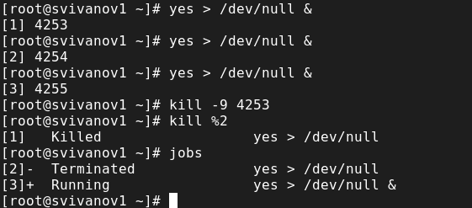
Рис. 19: Запуск и убийство программ
Попробуем послать сигнал 1 (SIGHUP) процессу, запущенному с помощью nohup, и обычному процессу. (kill -1 4131 и kill -1 4255) (рис. 20)

Рис. 20: Пробуем послать сигнал 1 (SIGHUP)
Запустим ещё несколько программ yes в фоновом режиме с подавлением потока вывода. Завершим их работу одновременно, используя команду killall yes. (рис. 21)
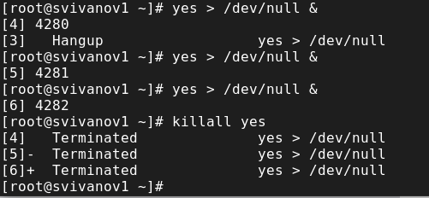
Рис. 21: Запуск нескольких программ и одновременное их завершение
Запустим программу yes в фоновом режиме с подавлением потока вывода. Используя утилиту nice, запустим программу yes с теми же параметрами и с приоритетом, большим на 5. (nice -n 5 yes > /dev/null). Теперь у процеса 4285 приоритет 0, а у 4303 приоритет 5. Используя утилиту renice, изменим приоритет у одного из потоков yes таким образом, чтобы у обоих потоков приоритеты были равны. (renice -n 5 4285) (рис. 22)
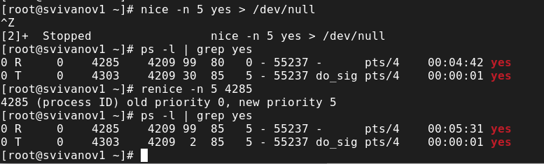
Рис. 22: Запуск программы. Изменение приоритетов

6 Контрольные вопросы
1. Какая команда даёт обзор всех текущих заданий оболочки?
jobs.
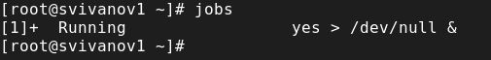
2. Как остановить текущее задание оболочки, чтобы продолжить его выполнение в фоновом режиме?
bg номер_задания.
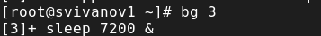
3. Какую комбинацию клавиш можно использовать для отмены текущего задания оболочки?
Ctrl+c.
4. Необходимо отменить одно из начатых заданий. Доступ к оболочке, в которой в данный момент работает пользователь, невозможен. Что можно сделать, чтобы отменить задание?
Внутри top использовать k, чтобы убить задание.

5. Какая команда используется для отображения отношений между родительскими и дочерними процессами?
ps fax.
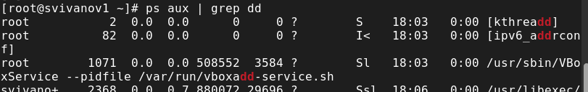
6. Какая команда позволит изменить приоритет процесса с идентификатором 1234 на более высокий?
renice -n приоритет_процесса .
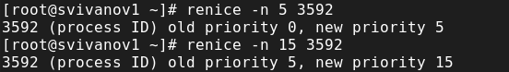
7. В системе в настоящее время запущено 20 процессов dd. Как проще всего остановить их все сразу?
killall dd.
8. Какая команда позволяет остановить команду с именем mycommand?
Сначала узнаем PID процесса mycommand -ps aux | grep mycommand далее команда kill -9 .
9. Какая команда используется в top, чтобы убить процесс?

10. Как запустить команду с достаточно высоким приоритетом, не рискуя, что не хватит ресурсов для других процессов?
Запустить команду в фоновом режиме.

7 Выводы
В ходе выполнения лабораторной работы были получены навыки управления процессами операционной системы.

